## 项目标题：软件工程系列课程教学辅助网站

## 项目开始时间：2018/09/19

## 项目完成时间：2019/01/25

## 项目支出统计：

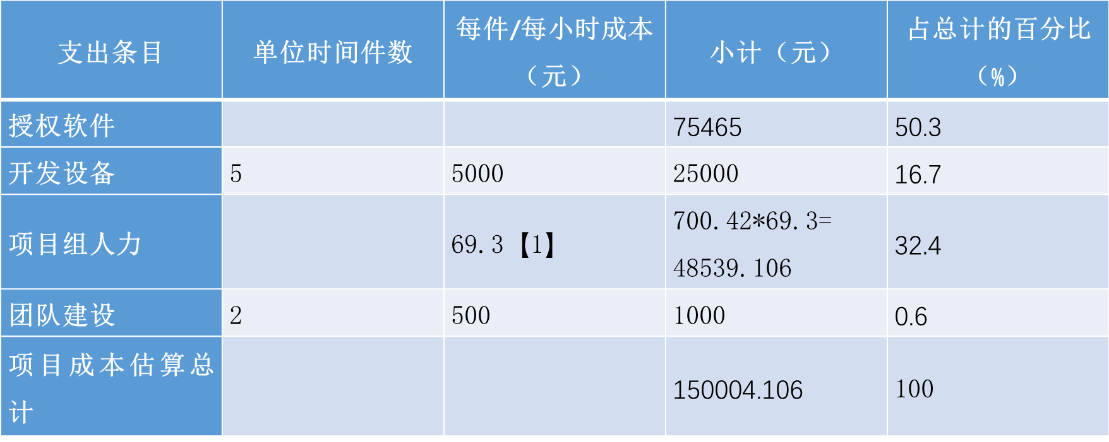

## 授权软件支出统计：·

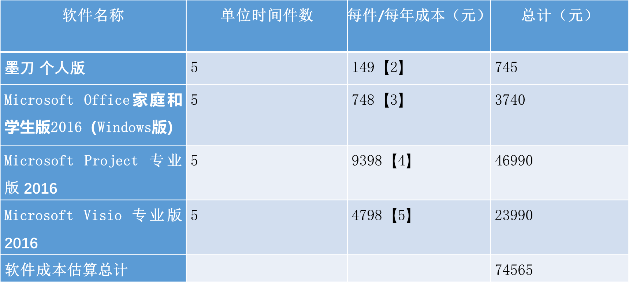

【1】：在此人力成本参考江亮孺同学总结的2017年度杭州人均收入情况统计

2018年12月5日

【2】墨刀官网价格查询

https://modao.cc/pricing

2018年12月5日

【3】 Office家庭和学生版2016

https://www.microsoftstore.com.cn/office-for-mac/office-home-student-2016-for-mac/p/gza-00618-00000

2018年12月5日

【4】project专业版售价咨询

https://www.microsoftstore.com.cn/software/project-professional-2019/p/h30-05756-00000

2018年12月5日

【5】Visio 专业版

https://www.microsoftstore.com.cn/software/visio-professional-2019/p/d87-07425-00000

2018年12月5日